长春市2020-2021学年高一下学期期末联考

地理试卷
试卷说明 ：
- 本试卷满分100分，选择题60分，材料题40分。
- 用黑色笔作答，字迹工整，书写规范；
- 材料题写出必要的文字说明。
评卷人 | 得分 | 一、单选题(每道2分，共60分)

下图示意我国雅鲁藏布江流域人口分布情况。完成1-2题。
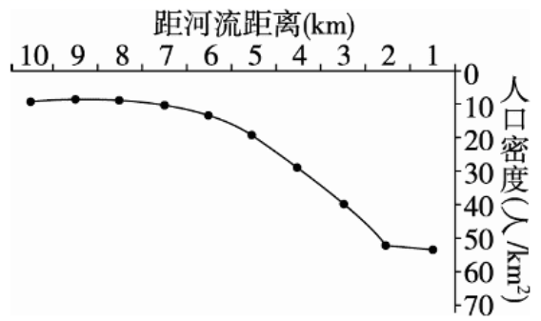
1.该流域人口分布特点是 （ ）
A．空间分布比较均匀 B．空间分布总体稠密
C．大多分布在距河7～10 千米范围内 D．距河2 千米内人口最多
2. 影响该流域人口分布特点的主要因素是 （ ）
①水能资源分布 ②矿产资源分布 ③地形地势状况 ④取水便利程度
A．①② B．③④ C．①③ D．②④

积极老龄化是指全社会以积极的态度对待老龄化，科学地适时地设计良好地发展养老产业，老年人自养自律并有意愿有平台发挥余热。积极老龄化对社会经济的发展和实现健康中国战略有重要意义。读“中国劳动年龄人口和老年人口比例变化示意图”，完成3-4题。
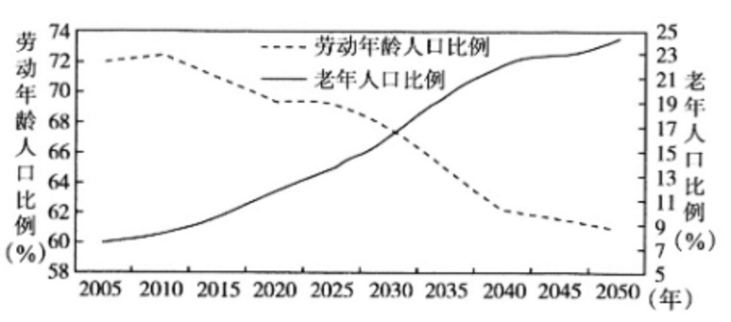
3.近年来我国劳动力供给的变化是
A.老年劳动年龄人口占总人口比重下降
B.青中年劳动年龄人口占总人口比重上升
C.劳动年龄人口劳动参与率下降
D.老年劳动年龄人口工作经验更丰富，劳动生产效率会更高

4.积极老龄化可以
①促进经济发展方式的转变和产业结构调整；②减轻政府和社会的财政负担；
③有利于形成“第二次人口红利”；④使老年人既是劳动市场的消费方，又是劳动市场的供给方
A.①②③ B.①②④ C. ②③④ D.①②③④

近年来﹐我国宁夏、贵州、等省区成功实施了生态移民工程，改善了移民的生产和生活条件。完成5-6题。
5. 实施生态移民考虑的首要因素是（ ）
A. 人口密度 B. 交通运输 C. 环境承载力 D. 移民意愿
6. 生态移民工程的成功实施（ ）
①促进了迁入区的资源开发 ②缓解了迁出区人口老龄化程度
③减轻了迁入区的就业压力 ④实现了迁出区人口的脱贫致富
A. ①② B. ②③ C. ③④ D. ①④

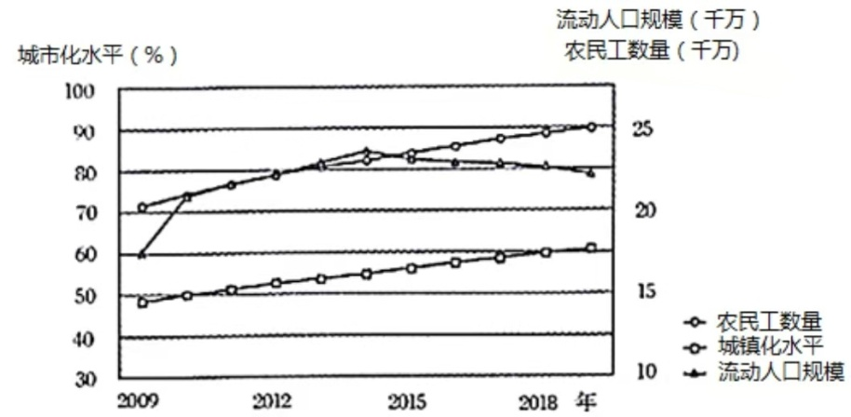
改革开放后，我国城镇化飞速发展。下图为2009-2019年我国城镇化水平、流动人口规模与农民工数量的变化曲线。完成7-8题。

7．2009-2019年，我国（ ）
A．城镇化水平降低 B．流动人口规模先增加后减少
C．流动人口规模不断增加 D．农民工数量先增加后减少
8．为进一步推动城镇化健康发展，我国应（ ）
①控制农民工进城数量 ②重点发展中小城镇
③缩小大中城市规模 ④支持农民工回乡创业
A．①② B．①③ C．②④ D．③④

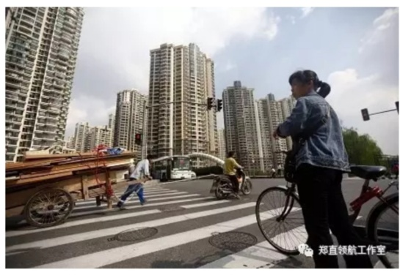
半城市化地区为已经初步具备城市的某些特点和功能，但尚未被划为城市的地区，在中国主要指城乡结合部、小镇、乡和非农产业发达的村。据此回答9-10题。
9.半城市化的形成的最主要原因是
A.郊区大力发展农业
B.外来资本的投入
C.乡村工业化
D.政府规划形成
10.为促进半城市化地区的发展，下列做法不合理的是
A.加快中小城镇的产业发展，缩小地区差距
B.加大对半城市化地区文化教育、社会保障等的投入
C.加大对中心城市的投入，提高中心城市的吸引力
D.推动城乡一体化建设，实现劳动力的均衡分配

11.青海省发展反季节蔬菜的突出优势条件为（ ）
A.光照丰富 B. 降水较少 C. 气温较低 D. 昼夜温差小
12.青海反季节蔬菜销售市场与月份对应正确的是（ ）
A.拉萨 12月 B.上海8月 C.昆明 7月 D.乌鲁木齐 1月
13.青海省反季节蔬菜未来发展方向正确的是（ ）
①调研市场加强营销 ②扩大单一品种规模
③解决交通运输问题 ④鼓励农民自主发展
A. ①③ B. ①② C. ②④ D. ①④

2014年我国某科技公司在新疆建立了研发基地，研制适用于大规模棉花生产的无人机。为推广产品，该公司先组建专业服务团队为农民提供无人机服务，后以极低的价格出租无人机，最后才销售无人机，同时对农民进行技术培训。无人机的使用，大幅度减少了人工成本，改变了新疆传统农业生产方式。据此完成14-16题。
14. 新疆吸引该科技公司入驻的主要因素是（ ）
A. 交通 B. 政策 C. 技术 D. 市场
15. 该科技公司提供无人机服务、租赁，同时对棉农进行培训，直接目的是（ ）
A. 增强竞争力 B. 培育市场 C. 提升服务水平 D. 提高效益
16. 无人机的使用主要可以帮助棉农提高棉花的（ ）
A. 产量 B. 质量 C. 利润 D. 价格

M企业2011年发布了国内第一款双核智能手机，仅在线上（电商平台）销售。2014年后，陆续在我国各大城市开设了多家手机实体专卖店，线上、线下同时销售。M企业手机一直由其他工厂代工组装。完成17-18题。
17. M企业手机一直由其他工厂代工组装，主要目的是（ ）
A. 降低企业生产成本 B. 缩短产品上市周期
C. 扩大企业生产规模 D. 提高产品技术含量
18. 与线上销售相比，线下销售手机的主要优势在于（ ）
A. 产品销量更高 B. 客户体验更佳
C. 营销成本更低 D. 服务范围更广
福建宁德某公司成立于2011年，是全球最大的汽车动力电池系统供应商。近年来，正负极材料、电解液及电池构件材料等40多家汽车动力电池相关企业在宁德集聚。2019年，该公司首个海外电池生产基地在德国动工。据此完成19-20题。
19.汽车动力电池相关企业在宁德集聚，主要有利于这些企业
A.减小竞争压力 B.提高协作效率 C.增加产品类型 D.降低生产能耗
20.该公司在德国布局电池生产基地的主要原因是该国
A.电能丰富 B.海运发达 C.市场需求大 D.劳动力廉价
某商品宅配公司是一家迅速发展起来的创新型家具企业,客户通过电子商务平台订购家具,并在指定时间、指定地点获得相关物品和家具,下图为该宅配公司销售流程示意图。完成21-22题。
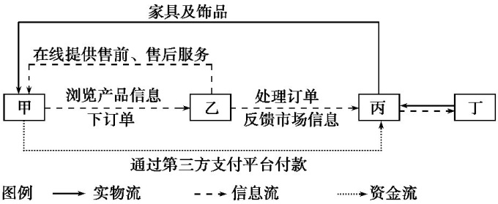
21.图中“丙”代表的环节是( )
A.商务订购平台 B.客户 C.家具宅配中心 D.家具厂
22.许多家具厂纷纷要求加入这一供应链,其目的在于( )
A.降低地租成本 B.降低运输成本
C.拓展并灵活适应市场 D.企业集聚获得规模效益
北京时间2019年4月11日14时,被誉为“改写摄影界规则”的华为P30/P30 Pro手机在上海正式发布。读华为手机主要配件来源地及组装地示意图,完成23-24题。
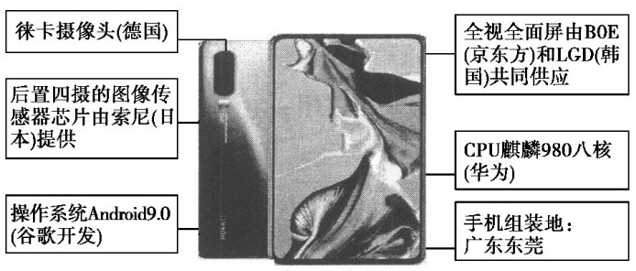
23.华为手机零部件70%来自世界各地,其主要目的是( )
A.降低运费 B.提高产品质量 C.扩大市场 D.寻求原料产地
24.华为手机选择在广东东莞进行组装,最主要的影响因素是( )
A.土地价格 B.劳动力成本 C.交通运输 D.市场需求
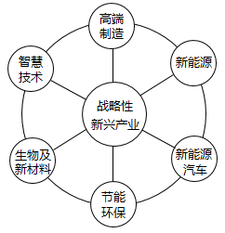
加快培育和发展战略性新兴产业是我国经济社会高质量发展的有力支撑。下图为战略性新兴产业重点领域示意图。完成25-26题。
25. 与传统产业相比，战略性新兴产业的布局（ ）
A. 更加灵活和复杂 B. 更凸显交通运输的作用
C. 更依赖自然资源 D. 更趋向市场广阔的地方
26. 培育和发展战略性新兴产业的积极影响有（ ）
①减少政府投入 ②扩大进口规模
③促进科技创新 ④推进产业升级
A. ①② B. ②③ C. ③④ D. ①④

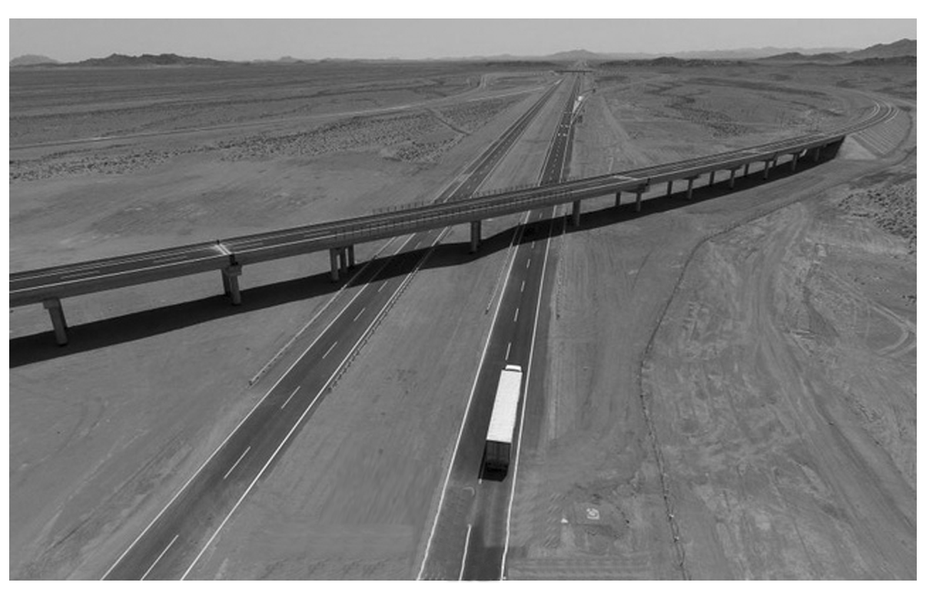
京新高速公路最后三个路段的联动通车，标志着北京至新疆更加便捷的公路大通道贯通。这是继连霍高速公路之后第二条出疆高速公路大通道，乌鲁木齐到北京的公路里程缩短1 300多千米。下图示意京新高速某段情况。读下图，完成27-28题。
27．京新高速公路图示路段采用桥梁形式的主要目的是( )
A．减少占用良田 B．减轻地表起伏影响
C．解决冻土影响 D．减少线路交叉影响
28. 京新高速公路修建后会( )
A．填补新疆高速公路空白 B．调整新疆能源消费结构
C．加快沿线矿产资源开发 D．直接增加西北地区的出海通道

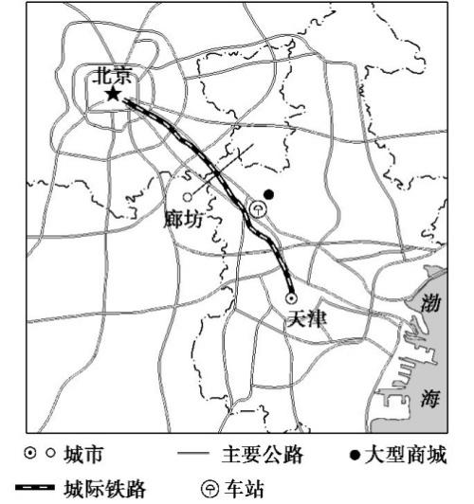
京津冀经济一体化布局,促进了区域内互利互惠、协调发展和资源的优化配置。图中的大型商城,以汇集国际品牌商品、价格优惠为经营特点。某地理学习小组实地考察了该商城与地理环境的关系,针对如何新建这类大型商城的问题,同学们各抒己见。读图,完成29-30题。
29.下列意见中,符合生态可持续发展观念的是( )
A.增加商城数量,提供更多就业岗位
B.扩大商城规模,带动周边城镇发展
C.建设立体商城,集约开发利用土地
D.商城靠近景点,吸引游客休闲购物
30.要实现京津冀经济一体化,最重要的是( )
A.加强区域能源工业发展
B.加大矿产资源开发力度
C.加强重化工业发展
D.构筑现代化的区域综合交通运输网络

评卷人 | 得分 | 二、材料题(40分)
31. 20世纪50年代以来，图5中我国境内某些区域建立了许多国营农场，引种优质长绒棉。目前，这些区域的棉区是我国最大的上品棉生产基地，种植规模大，机械化水平高。近年来，每至棉花收获季节，数十万外地民工前来这里采摘棉花。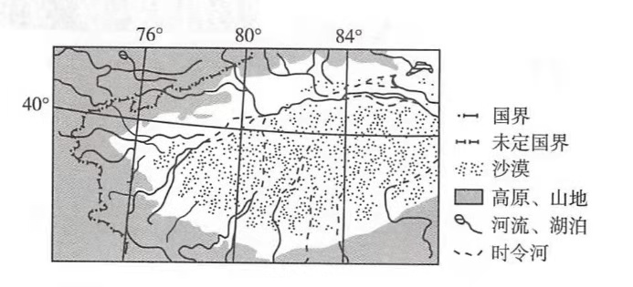
- 推断并说明这些国营农场的分布规律，分析这些地区种植优质长绒棉的有利条件。（6分）

- 距消费市场较远却并未影响该区域上商品棉销售，请解释原因。（6分）

（3）说明该区域商品棉生产的限制性因素。（4分）

32．阅读图文材料，完成下列要求。(22分)
上海市嘉定区是我国著名的汽车生产基地，1958年我国第一辆“凤凰牌”轿车即在此诞生。昆山市、太仓市是江苏省苏州市的两个县级市，有较强制造业基础。近年来，嘉定区着力引进总部经济与研发产业，昆山、太仓两市大力发展汽车零部件生产。为了进一步提升汽车产业区域竞争力，2018年嘉定区与苏州市签订战略合作协议，共同推进嘉（定）-昆(山)-太（仓）协同创新核心圈建设，合力打造世界级汽车产业中心。下图示意2008—2017年嘉-昆-太地区汽车先进零部件制造业热点分布。
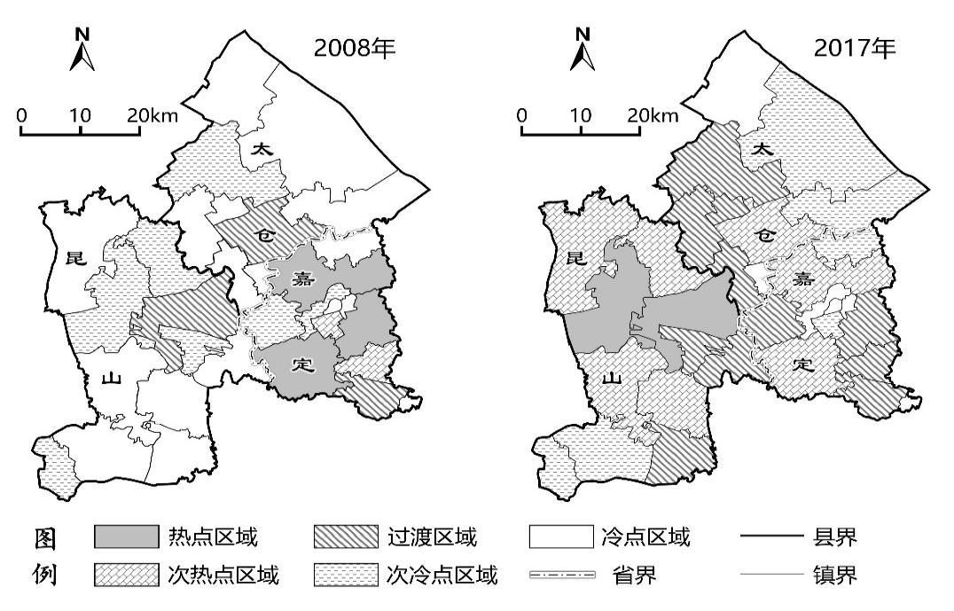
(1)简述嘉-昆-太地区汽车先进零部件制造业两个年份之间的空间变化特征。(6分)

(2)分析嘉-昆-太地区汽车产业快速发展的独特区位条件。(8分)

33. 近年来，我国垃圾分类遇到了“有倡议、缺标准，有试点、少管理，进展迟缓”等一系列难题，城市垃圾分类迟迟无法落实推行。2019年1月19日，武汉市宣布全面启动生活垃圾分类试点。下图示意武汉市单位（公共机构和相关企业）生活垃圾强制分类类别。
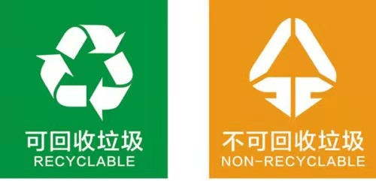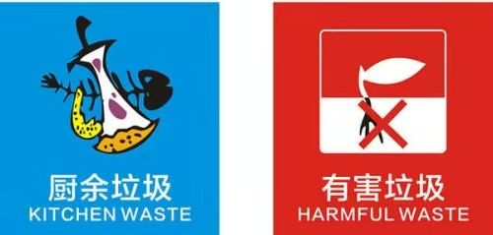
- 请列举两项“可回收物”垃圾。（4分）

- 请为武汉市落实推进“垃圾分类”提出建议。（6分）

长春市2020-2021学年高一下学期期末联考
地理答案

一、单选题(共30题，每小题2分，共60分。）
1 | 2 | 3 | 4 | 5 | 6 | 7 | 8 | 9 | 10
D | B | C | D | C | D | B | C | C | C
11 | 12 | 13 | 14 | 15 | 16 | 17 | 18 | 19 | 20
C | B | A | D | B | C | A | B | B | C
21 | 22 | 23 | 24 | 25 | 26 | 27 | 28 | 29 | 30
C | C | B | B | A | C | D | C | C | D

二、综合题(共3题，共40分）
31.（1）分布规律：盆地周围绿洲地带（山前洪积—冲积扇地带）
有利条件：（棉花生长期）光照充足，热量充足，有灌溉条件。（6分）
(2)棉花易储存、易运输（交通条件改善）；棉花品质优良（我国最大的长绒棉生产基地）；市场需求量大。（6分）
(3)劳动力不足，在棉花采摘期尤为突出；气候干旱（降水稀少），水资源有限。分）（其他合理答案酌情评分）（4分）

32. (1)整体向西偏移，由嘉定向昆山、太仓转移扩散；三地产业分布范围扩大，呈连片发展态势；三地交界地带汽车先进零部件制造业热度(热点)增加，集聚特征初显。（6分）
(2)地处我国经济、交通、科技发达的长三角地区，市场广阔；核心城市上海辐射带动作用强；三地邻近，产业基础好，互补性强；三地政府合作意愿强， 支持力度大。（8分）
33.(1)可回收物：废纸、废塑料、废玻璃、废金属、废织物、废电器电子产品、废大件可回收物（任答2点得即可）；（4分）
（2）建议：健全相关法律法规，促进垃圾分类政策落实；加强宣传教育，充分调动公众积极性；设置（智能）分类设备，完善公共硬件设施；建立公众“绿色账户”，实行（积分）奖励制度等。（6分）

